الإدارة الجهوية بسيدي بوزيد  سفيان زريبي | معايـــــــر التقييـــــم  امتحان السداسي الثاني | السنــــــة الثالثة  بئر الشارف

معايير الحد الأدنى

* مع 1 : ملائمة المنتوج للمطلوب .
* مع 2 : التحكم في استعمال التقنيات والتكنولوجيات المناسبة
2 أ : تخير البرمجية المناسبة .
2 ب : التوظيف الموفق للبرمجية المختارة ( كتابة و إدراج )
2 ج : الاستعمال السليم للأجهزة .
* مع 3 : سلوكات المتعلم خلال مراحل المشروع .
3أ : المساهمة في التخطيط .
3 ب : المساهمة في الإنجاز .
3 ج : المساهمة في التقييم .

معيــــــار التميـــــز

* مع 4 : إتقان المنجز .
4 أ : دقة الإنجاز .
4 ب : جمالية الشكل .
4 ج : الإضافة الشخصية .
معاييـــــــــــــــــــر الحد الادنــــــــى |  |  |  |  |  |  |  | التميـــــــز
المعيـــــــــــــار | مع  1 | مع  2 أ | مع  2 ب | مع  2 ج | مع  3 أ | مع  3 ب | مع  3 ج | مع  4
مستوى التملك
انعدام التملـــــــــــــــك  - - - | 0 | 0 | 0 | 0 | 0 | 0 | 0 | 0
دون التملك الأدنى  + - - | 1 | 0.5 | 1 | 1 | 0.5 | 0.5 | 0.5 | 2
التملك الأدنى  + + - | 2 | 1 | 2 | 2 | 1 | 1 | 1 | 3
التملك الأقصى  + + + | 3 | 1.5 | 3 | 3 | 1.5 | 1.5 | 1.5 | 5

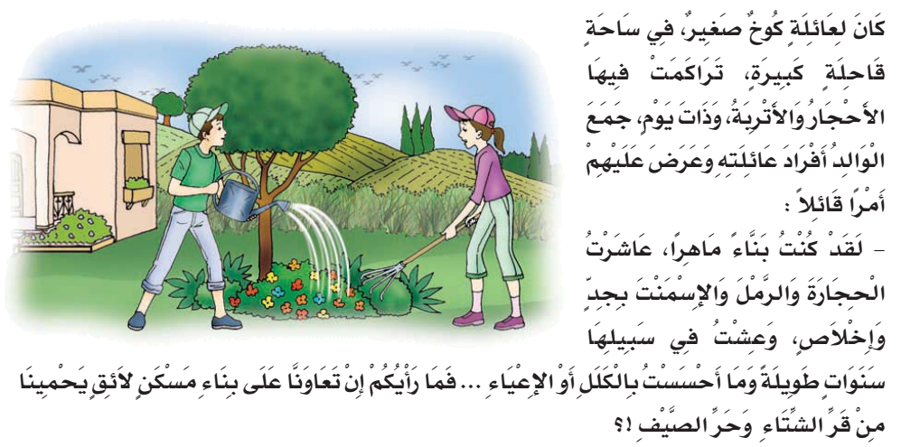
الأسئلة:
1) اكتب عنوان النص.
2) اكتب النّص.
3) اختار حجم كتابة العنوان 28
4) اختار حجم كتابة النص 20
5) أضع العنوان في الوسط.
6) أضع النص في يمين الورق

